INFEKCIJE U TRUDNOĆI
Trudnice, kao i žene koje nisu trudne, mogu da obole od raznih bolesti. Podložne su i lako oboljevaju od bolesti izazvanih svim vrstama mikroorganizama. Oboljenja se manifestuju kao akutna ili hronična. Kada se pojave u trudnoći, ona imaju teži tok nego izvan trudnoće, a često su praćena teškim komplikacijama.
Principijelno, bolesti izazvane bakterijama ne prelaze placentarnu barijeru. Uz to, na raspolaganju imamo i različite grupe antibiotika, pa se ove infekcije uspešno leče. Međutim, poremećaji opšteg stanja, visoka telesna temperatura, transplacentarni prolaz toksina, mogu u retkim slučajevima da dovedu do neželjenih komplikacija. Nasuprot bakterijama, virusi lako prolaze od majke do ploda i posteljica ne predstavlja nikakvu barijeru. Mnogi mirkoorganizmi imaju sposobnost vertikalne transmisije majke prema plodu, bilo transplacentarnim prenosom, putem krvi, ascendentno, širenjem iz donjeg genitalnog trakta kroz intaktne ili rupturirane plodove ovojke i tokom porođaja zbog prevremene rupture ovojaka, produženog porođaja, brojnih pregleda i akušerskih operacija.
Infekcije koje nastaju u ranoj trudnoći u toku embriogeneze mogu izazvati malformacije ploda, dok infekcije u kasnijoj trudnoći mogu da se manifestuju morfološkim i funkcionalnim promena pojedinih organa i organskih sistema.
Važno je spomenuti, da se intrauterine i intrapartalne infekcije manifestuju u prvih 72 sata od porodjaja, a nakon tog perioda infekcije su nastale u neonatalnom periodu.
Najčešći uzročnici infekcije u trudnoći su:
– virusi
– bakterije
– paraziti

Virusne infekcije u trudnoći

Virus rubeole
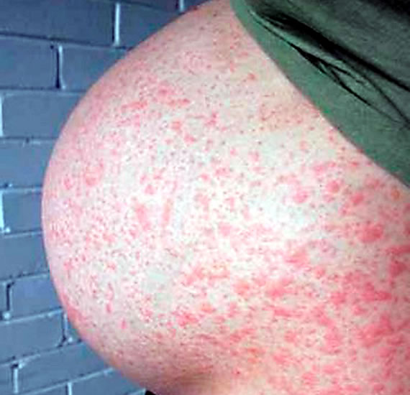
Infekcija je poznata samo kod čoveka i najčešće obolevaju deca. Prenosi se kapljičnim putem i u trudnoći može izazvati teške kongenitalne malformacije ploda.
Sindrom kongenitalne rubele izaziva kod ploda pojedinačno ili udruženo: zastoj u rastu ploda, lezije CNS, srčane mane, lezije oka i kostiju, hepatosplenomegaliju i sl., kao i tkz. pozni rubela sindrom koji se manifestuje panencefalitisom i dijabetes melitusom tip I u drugoj i trećoj deceniji života u do tada zdrave dece. Inače, ovaj virus spada u najjače do sada poznate teratogene agense.
Učestalost infekcije ploda u ranoj trudnoći je oko 80 % slučajeva, malformacije ploda se javljaju u skoro 100 % slučajeva, dok u drugoj polovini trudnoće do infekcije dolazi u oko 25 % odnosno malformacije ploda u 0 % slučajeva.
Dijagnoza je često teska, jer je klinička slika, često nespecifična ili subklinička.Važno je napomenuti, da je kod neimunizovanih trudnica istovremena infekcija ploda vrlo verovatna, dok je kod imunizovanih trudnica taj rizik vrlo mali, ali ipak moguć u epidemijama.
Od laboratorijskih analiza koristi se titar specifičnih antitela IgM ili IgG klase u dva uzastopna uzorka krvi majke.
Intrauterina dijagnoza, nalazom specifičnih IgM antitela, moguća je posle 18. nedelje trudnoće kordocentezom, i u slučaju njihovog postojanja savetuje se prekid trudnoće.
Prevencija se sastoji u vakcinaciji neimunizovanih žena i to isključivo van trudnoće, jer se radi o atenuisanom živom virusu koji može izazvati inefkciju ploda.

CMV
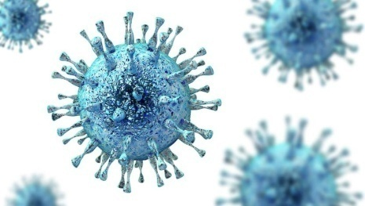
Citomegalovirus (CMV) spada u grupu herpes virusa i prenosi se kapljično, transplacentno, tokom dojenja i polnim putem. Nakon primarne infekcije virus perzistira u latentnoj formi u nervnim ganglijama i kasnije se povremeno aktivira.
Stanja poremećenog imuniteta pogoduju pojavi reinfekcije, a fetusi zbog slabijeg celularnog imuniteta imaju visok rizik razvoja sekvela. Infekcija je najčešće asimptomatska ili se javljaju simptomi slični mononukleozi.
CMV spada u najčešće kongenitalne infekcije novorodjenčadi sa indcidencom od oko 1%. Na sreću, veliki broj trudnica je imunizovano na ovaj virus.
Sama infekcija kod većine trudnica prolazi asimptomatski. Dijagnoza primarne infekcije postavlja se porastom titra specifičnih antitela IgM ili IgG klase, a reinfekcije porastom titra antitela IgG klase iz dva uzorka krvi majke.
Kod primarne infekcije majke stopa infekcije ploda je oko 40%, a pojava malformacija ploda je oko 15% , a koje opadaju sa starošću trudnoće. Kod primarnom infekcijom zahvaćenih fetusa nastaje kongenitalna citomegalična inkluziona bolest koja se manifestuje: zastojem u rastu ploda, meningoencefalitisom, mikrocefalijom ( malom glavom ), kalcifikacijama CNS, horioretinitisom, hepatosplenomegalijom, trombocitopenijom, atipičnom limfocitozom, pneumonijom i sl. Nažalost, kod oko 90% ostaju trajne sekvele, kao što su psihomotorna retardacija, gluvoća i slepilo.
Čak posle porođaja, kod asimptomatskih novorodjenčadi taj procenat iznosi oko 10 %.
U slučaju reinfekcije, stope infekcije i malformacije ploda su neuporedivo manje.
Definitivna dijagnoza infekcije ploda postavlja se amniocentezom ili kordocentezom, a ultrazvučnim pregledom se konstatuje stepen malformacija ploda (mikrocefalija, ventrikulomegalija, cerebralne kalcifikacije, hiperehogena creva) i u zavisnosti od njihovog prisustva/odsustva savetuje se prekid/nastavak trudnoće.

Parvovirusi
Parvovirusi imaju sposobnost transplacentne transmisije i stopa infekcije ploda je oko 30 %.
Ova infekcija kod trudnica često prolazi asimptomatski, a u oko 10 % slučajeva može da izazove i smrt ploda. Dijagnoza se postavlja povišenjem titra specifičnih antitela IgM klase u krvi majke.
U slučaju infekcije trudnice do 20. nedelje trudnoće može doći do smrti ploda bez pojave hidropsa (abnormalna akumulacija tečnosti u pleuri, perikardu, trbuhu ili potkožno), a infekcija posle tog perioda može da izazove tešku anemiju i pojavu hidropsa, zbog eritrotropnosti virusa, a koje u 65-70 % dovode do smrti ploda, a u samo 30-35% spontano regrediraju.
Prenatalna kontrola se sprovodi redovnim ultrazvučnim kontrolama islučaju pojave hidropsa radi se fetalna intrauterina transfuzija sa velikim uspehom.

Influenca, rino, korona i adenovirusi

U trudnoći je infekcija influenca virusom teža, a komplikacije teže.
Zato se savetuje da se sve trudnice vakcinišu u drugom i trećem trimestru, a one sa hroničnim oboljenjima (dijabetičari, srčane, bubrežne bolesnice i sl.) i u prvom trimestru.
U slučaju infekcije majke rino, korona i adenovirusima klinička slika nije pogoršana trudnoćom.
Nije dokazan ubedljiv teratogen potencijal ovih virusa.

Enterovorusi
Tu spadaju polio, koksaki i eho virusi. Infekcije najčešće protiču subklinički, ali svi mogu da izazovu i infekciju ploda.
Zbog obavezne vakcinacije broj infekcija od polio virusa je vrlo mali, pri čemu trudnoća komplikuje infekciju i ishod.
Infekcija koksaki virusom u trudnoći, ako je manifestna, izaziva encefalomijelitis, hepatitis, miokarditis, eksudativni endokarditis, placentitis, a može dovesti i do smrti ploda. Izvor zaraze je čovek.
Dijagnoza se postavlja pomoću specifičnih antitela, brisa grla, uzorka likvora i sl.
Terapija je simptomatska uz mirovanje kao i redovne kontrole trudnice kod interniste-kardiologa.

Bakterijske infekcije u trudnoći

Bakterijska vaginoza se smatra rizičnim faktorom za prevremeni porođaj ili spontani pobačaj. Ona može upućivati i na postajanje drugih infekcija u trudnoći. Vodeći uzročnik bakterijske vaginoze jeste bakterija Gardnerella vaginalis, a karakteriše je neugodan miris iscdtka "po ribi". U terapiji se koriste odgovarajuće antimikrobne vaginalete, a lečenje partnera u ovom slučaju nije obavezno.

Infekcija streptokokom grupe B
Infekcija streptokokom grupe B prisutna je kao asimptomatska vaginalna infekcija u oko 15 % trudnica.
Za nju se vežu brojne komplikacije tokom trudnoće, a kao najvažnija ističe se neonatalna sepsa kod koje je smrtnost novorođenčadi oko 25% pri čemu su, kod preživelih česte neurološke sekvele, posebno kod prevremenog porođaja.
Tipično, kod rane infekcije, 6-12 h nakon porodjaja kod novorodjenčeta se javljaju respiratorni distres, apneja i šok.
U slučaju teških porodjaja udruženih sa akušerskim intervencijama javljaju se znaci septikemije, acidoze i depresije novorođenčeta i mogu se ispoljiti nakon samog porodjaja.
Kod kasne infekcije, sedam i više dana nakon porodjaja, javlja se meningitis a stepen smrtnosti je manji i sekvele su češće.
- Chlamydia trachomatis
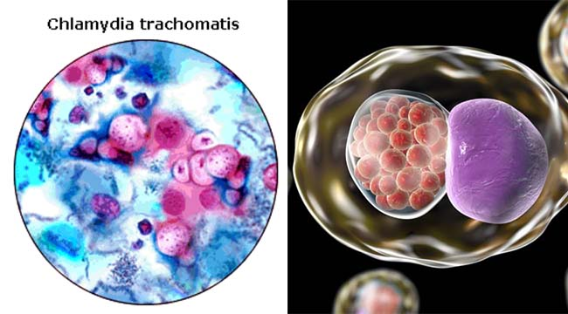
Chlamydia trachomatis je intracelularna bakterija koja se najčešće prenosi polnim putem. Nelečena i neprepoznata hlamidijska infekcija može dovesti do zapaljenske bolesti karlice, a posledično i do hroničnog bola u karlici, vamaternične trudnoće te neplodnosti. U samoj trudnoći, hlamidija može dovesti do spontanog pobačaja i prevremenog porođaja. Tokom samog porođaja može doći do infekcije spojnice oka novorođenčeta, a isto tako novorođenče može razviti i upalu pluća. Kako je hlamidijska infekcija najčešće bez ikakvih simptoma (a opasnost za trudnoću je velika), neophodno je uzeti bris grlića materice te sprovesti lečenje oba partnera.
- Ureaplasma urealyticum
Infekcija bakterijom Ureaplasma urealyticum je vrlo opasna u trudnoći jer može dovesti do infekcije plodovih ovojaka, horioamnionitisa, te prevremenog prsnuća vodenjaka i prevremenog porođaja. Ukoliko infekcija prodre kroz posteljicu, tada može dovesti do zastoja rasta deteta, bakterijemije (prisutnosti bakterija u krvi), upale pluća ili meningitisa. Bakteriju Ureaplasma urealyticum takođe možemo izolovati brisom, a terapiju sprovodimo prema antibiogramu uz obavezno lečenje oba partnera.

Listerioza monocitegones
Listerioza monocitegones je redak uzročnik neonatalne sepse, ali ne treba je zaboraviti. Ovaj bacil ima mugućnost transplacentne transmisije i infekcije ploda. Infekcija se prenosi preko hrane.
Češće obolevaju trudnice kod kojih infekcija prolazi asimptomatski ili ima nespecifičan klinički tok (simptomi slični gripu). Trudnice i porodilje sa listeriozom treba izolovati.
Razlikuje se rana i kasna neonatalna infekcija. Kod rane infekcije novorođenčeta, koja najčešće nastale intrapartalno, dolazi do sepse sa velikom stopom smrtnosti oko 50 %. Kasna infekcija neonatusa najčešće se manifestuje nakon 3-4 nedelje kada ide sa slikom meningitisa ponekad sepse, a retko pneumonije i enteritisa. Dijagnoza se postavlja kultivisanjem bakterija u krvi.
Terapija trudnice/ploda odnosno neonatusa je kombinovana antibiotska ampicilinom i gentamicinom.

Salmonela i šigela
Infekcija majke Salmonela bakterijom može dovesti i do smrti ploda. Infekcija se širi ascendentnim putem, infekcijom plodovih ovojaka i plodove vode. Tifus u trudnoći može da izazove spontani pobačaj ili prevremeni porođaj, kao i smrt majke i ploda.
Terapija je antibiotska, sulfonamidi, hinoloni ili cefalosporini. Važno je napomenuti, da se leči samo komplikovana infekcija majke, jer se u suprotnom samo produžava kliconoštvo.
Šigela izaziva bacilarnu dizenteriju koja nije komplikovana trudnoćom. Terapija je antibiotska, sulfonamidi i rehidrataciona.
- spiroheta Borelia burgdorferi
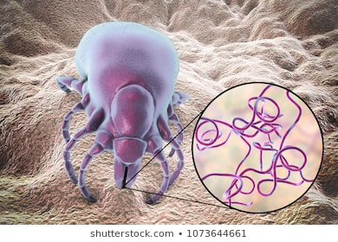
Lajmsku bolest izaziva spiroheta Borelia burgdorferi koju prenosi krpelj, roda ixodes. Pošto je serološka dijagnoza negativna, kod oko 50 % pacijentkinja, za postavljanje dijagnoze najbitnija je klinička slika (eritema migrans). Ne postoje sigurni dokazi u teratogenoj ulozi ove spirohete. Terapija je antibiotska, amoksicilin ili penicilin u trajanju od minimum tri nedelje. U slučaju reinfekcije, stope infekcije i malformacije ploda su neuporedivo manje.
Definitivna dijagnoza infekcije ploda postavlja se amniocentezom ili hordocentezom, a ultrazvučnim pregledom se konstatuje stepen malformacija ploda (mikrocefalija, ventrikulomegalija, cerebralne kalcifikacije, hiperehogena creva) i u zavisnosti od njihovog prisustva/odsustva savetuje se prekid/nastavak trudnoće.
Gljivične infekcije
Među vaginalne infekcije se ubrajaju i glivične infekcije, koje najčešće izaziva Candida albicans, a ređe Candida glabrata.
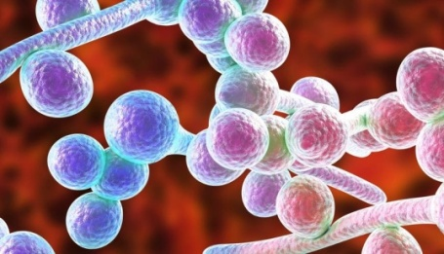
Gljivice su normalni stanovnici vagine gde se nalaze u ravnoteži sa ostalim mikroorganizma. Međutim, u trudnoći je vagina bogata glikogenom, što je posledica povećanog nivoa estrogena, a smanjeni ćelijski imunitet u ovom periodu dovodi do toga da se kod povećanog broja trudnica dijagnostikuje kandidijaza.
Simptomi uključuju gust, beli sekret, obično opisan kao sličan siru, jako crvenilo ili svrab vulvovaginalne regije. Češanje može izazvati dodatnu iritaciju ili bol i može dovesti do peckanja prilikom mokrenja ili u toku seksualnog odnosa.
Hlađenje prirodnim gelovima i sprejevima može obezbediti trenutno olakšanje svraba i iritacije, dok upotreba vaginalnih prebiotika može da podrži propisanu terapiju. Takođe je važno održavati redovnu higijenu vagine mlakom vodom ili blagim intimnim pranjem bez sapuna, izbegavati mirišljave jastučiće i toalet papir i kad god je moguće spavati bez donjeg rublja.

Parazitne infekcije u trudnoći

Trichomonas vaginalis

Trichomonas vaginalis je parazit koji uzrokuje upalu vagine, mokraćne cevi i mokraćne bešike. Iako se radi o polno-prenosivom uzročniku, može se naći i preživeti na vlažnom peškiru. Od komplikacija može dovesti do prevremenog prsnuća vodenjaka. Ova parazitoza se dijagnostikuje na temelju kliničke slike te pregleda vaginalnog sekreta pod mikroskopom. Ponekad se sprovode i dodatne metode analize, imunodijagnostika i molekularna dijagnostika (analiza PCR-om, tj. lančanom reakcijom polimerazom). Lečenje se sprovodi kod oba partnera preparatima metronidazola ili klindamicina.

Toksoplazmoza
Infekcija protozoom Toksoplazma gondii je retka, manje od 1%, ali izaziva brojne komplikacije kod infekcijom zahvaćenog fetusa.
Infekcija se prenosi preko termički nedovoljno obrađenog svinjskog i govedjeg mesa ili preko mačijeg fecesa. Toksoplazma se prenosi transplacentno, ali samo u slučaju primarne infekcije majke, jer u slučaju sekundarne infekcije, već stečeni imunitet majke štiti plod.
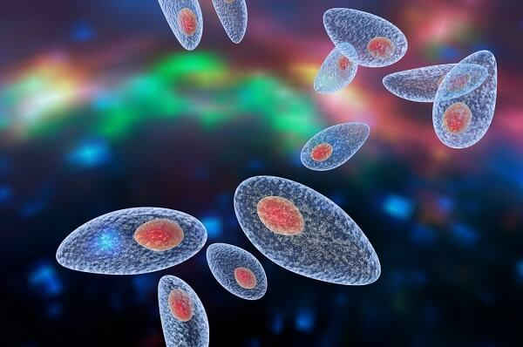
Mogućnost infekcije ploda raste sa starošću trudnoće i kreće se oko 50 %. Stopa pojave malformacija ploda opada sa starošću trudnoće i kreće se oko 25%. Kod kongenitalnog toksoplazmoza sindroma postoji pojedinačno ili udruženo: zastoj u rastu ploda, mikrocefalija, horioretinitis, intrakranijalne kalcifikacije, ventrikulomegalija, uvećanje jetre i slezine ploda, anemija i sl.
Nažalost, većina ove dece ispolji gluvoću, konvulzije i/ili mentalnu retardaciju. Dijagnoza se postavlja porastom titra specifičnih IgG i IgM antitela, amniocentezom ili hordocentezom.
Terapija je spiramicinom (u slučaju infekcije majke) i pirimetaninom i sulfadiazinom (kod dokazane infekcije ploda).

Malarija
Uzročnici su četiri vrste plazmodijuma koje prenosi ženka komarca anofeles. Paraziti imaju mogućnost transplacentne transmisije.
Trudnoća pojačava težinu bolesti. Na sreću, zbog visokog afiniteta za decidualne krvne sudove retko izazivaju infekciju ploda. Najteža je infekcija plazmodijumom falciparum koji može u slučaju primarne infekcije, da dovede i do kome i smrti.
Hronične infekcije prolaze pod blažom kliničkom slikom. Češći su spontani pobačaji i prevremeni porodjaji.
U terapiji se primenjuju standardni antimalarijski lekovi (hlorokvin, meflokvin ili kinidin).
U slučaju putovanja u endemska područja savetuje se profilaksa istim preparatima, nekoliko nedelje pre putovanja.
U slučaju reinfekcije, stope infekcije i malformacije ploda su neuporedivo manje.
Definitivna dijagnoza infekcije ploda postavlja se amniocentezom ili kordocentezom, a ultrazvučnim pregledom se konstatuje stepen malformacija ploda (mikrocefalija, ventrikulomegalija, cerebralne kalcifikacije, hiperehogena creva) i u zavisnosti od njihovog prisustva/odsustva savetuje se prekid/nastavak trudnoće.

Urinarne infekcije
Urinarne infekcije se češće javljaju kod žena, pre svega zbog građe tela, to jest zbog kraćih mokraćnih kanala, koji infekciji omogućavaju lakše širenje. Povećani rizik urinarnih infekcija najveći je između 6. i 24. nedelje trudnoće.
U trudnoći viši nivo hormona progesterona opušta mišiće oko mokraćovoda uzrokujući njihovo opuštanje i produživanje. Narasla materica može pritiskati mokraćnu bešiku i mokraćovode na različitim mestima otežavajući urinu da prolazi kroz njih brzo i slobodno kao što je normalno. Što duže treba urinu da prođe kroz te kanale u mokraćnu bešiku, veća je šansa da se bakterije nakupe i pričvrste za sluzokožu pre nego budu isprane. Takođe kod trudnica postoji veći rizik da će se upala proširiti na bubrege.
Glavni uzročnici urinarnih infekcija su uglavnom bakterije, koje se u maloj količini prirodno nalaze u crevima i urogenitalnom traktu (ešerihija koli, proteus, klebsiela, enterokok, pseudomonas). Međutim, infekciju mogu da izazovu i seksualno prenosive bakterije hlamidija, ureaplazma i mikoplazma, kao i streptokok.
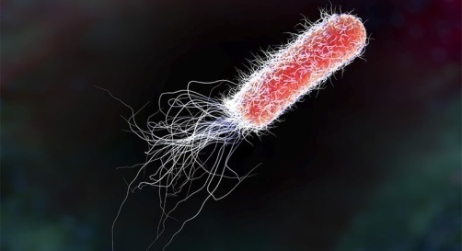
Najčešći izazivač je bakterija ešerihija koli (u 85 do 90 odsto slučajeva). Pored toga što je prirodni stanovnik crevne flore, ova bakterija je široko rasprostranjena u čovekovoj okolini (zagađena voda, ali i voće i povrće koje je zalivano njom). Važno je znati da se ponekad prisustvo ešerihije u organizmu ne može prepoznati po simptomima koje izaziva. Paraziti su, takođe, mogući uzročnici mokraćnih infekcija. U tu grupu spadaju gliste, trihomonas, i druge. Escherichia coli je najčešći je uzročnik akutnog uretritisa ili akutnog uretralnog sindroma, upale mokraćne bešike ili akutnog cistitisa, a može uzrokovati i pijelonefritis.
Dijagnoza se postavlja na osnovu ispitivanja urinokulture. Simptomi upozorenja su češća potreba za mokrenjem, peckanje prilikom mokrenja, ponekad i tragovi krvi u urinu. Infekcija gornjeg dela urinarnog trakta, koja se razvija u bubregu, ima izražene simptome kao što su bolovi u donjem delu leđa ili sa strane, povišena temperatura (iznad 38 stepeni), izraženo znojenje i povraćanje, bolno mokrenje, i krv u urinu.
Nešto slabije simptome daje ešerihija koli, koja je čest izazivač neprijatnosti u trudnoći. Kao i sve infekcije ovog tipa, kada se ne leče pravilno - mogu da pređu u hronične. Retko se desi da pojava ove bakterije dovede do ozbiljnijih posledica po željeni tok trudnoće.
Vrlo je važno da se infekcija u potpunosti izleči, a ne da se samo zaleči. Površno lečenje dovodi do trenutnog olakšanja tegoba, posle čega se ne nastavlja sa propisanim lečenjem. U takvim slučajevima je moguće da se simptomi ponovo jave i nastane hroničan problem. U najvećem broju slučajeva, dovoljno je petodnevno uzimanje antibiotika. Ponekad lečenje uključuje injekcije, i traje dve nedelje, i duže.

Polno prenosive bolesti
U grupu najzastuplejnijih polno prenosivih bolesti tokom trudnoće spadaju: sifilis, gonoreja, hlamidija trahomatis, herpeks simpleks virus, HIV i HPV.

Sifilis
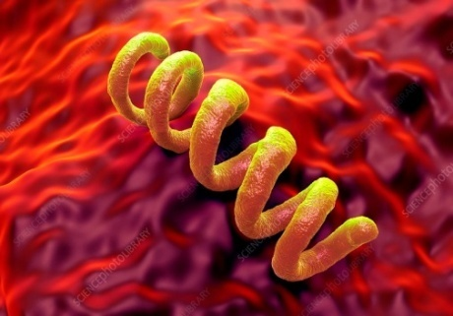
Sifilis izaziva spiroheta Treponema palidum koja ima sposobnost vertikalne transmisije.
Nelečeni sifilis u tudnoći dovodi do infekcije ploda u 75-95 % slučajeva. Najveća stopa infekcije ploda je u prima-rnom i sekudarnom stadijumu infekcije majke, zbog jače bakterijemije.
Infekcija ploda se manifestuje hroničnom infekcijom pluća, jetre, slezine, bubrega, pankreasa, srca, kosti i placente, kao i pojave hidropsa fetusa. U težim slučajevima infekcije dolazi i do smrti ploda.
Dijagnoza se postavlja amniocentezom, kordocentezom i ultrazvučno (hepatosplenomegalija, hidrops fetalis, debela placenta).
Terapija je penicilinom G, cefalosporinima ili makrolidnim antibioticima.

Gonoreja
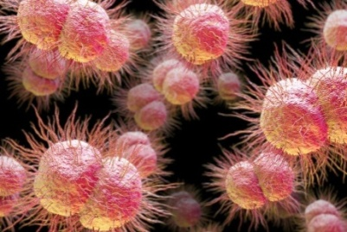
Učestalost infekcije gonokokom je oko 5 %. Faktori rizika su kao i kod drugih polno prenosivih bolesti.
Vrlo često je udružena sa hlamidijalnom infekcijom. Infekcija je najčešće ograničena na donji genitalni trakt, mada može da dodje i do infekcije gornjeg genitalnog trakta i pojave sepse pri čemu može doći do smtri ploda.
Gonokok u trudnoći može izazvati spontani pobačaj, puerperalnu sepsu, prevremenu prsnuće i infekciju plodovih ovojaka.
Terapija je antibiotska, parenteralno, cefalosporini jednokratno ili duže zavisno od težine kliničke slike. U tom slučaju nelečenih trudnica potrebna je antibiotska profilaksa infekcije očiju ploda.

Hlamidija
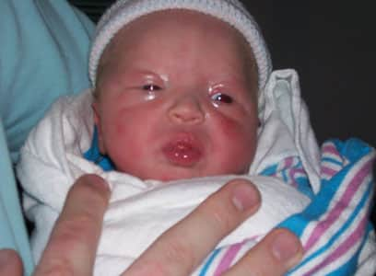
Infekcija hlamidijom trahomatis spada u grupu najčešćih polno prenosivih bolesti. Učestalost je oko 10-25 %. Infekcija je ograničena na donji genitalni trakt i najčešće je asimpotmatska. U slučajevima infekcije hlamidijom češće dolazi do spontanih pobačaja, prevremenih porođaja i rupture plodovih ovojaka kao i intrauterine fetalne retardacije. Najčešće se plod inficira intrapartalno i kod novorođenčeta se razvija slika konjuktivitisa, nazofaringitisa, promene na rektumu i vagini, a u težim slučajevima dolazi do upale pluća par nedelja nakon porođaja.
Dijagnoza se postavlja uzimanjem cervikalnog brisa, prisustvom specifičnih IgM antitela u krvi majke, a kod sumnje na infekciju ploda amniocentezom i kod novorođenčeta prisustvom u krvi specifičnih antitela IgM klase.
Leči se eritromicinom, amoksicilinom ili hemomicinom.

Herpes simpleks
Postoje dva tipa herpes simpleks virusa tip I i tip II koji izazivaju negenitalne i genitalne infekcije i koji izazivaju primarnu, prvu neprimarnu i rekurentnu infekciju. Nemaju mogućnost transmebranozne i transplacentne transmisije i infekcija ploda nastaje isključivo tokom porođaja.
Herpes simplex može da izazove zastoj u rastu ploda i malformacije (mikrocefaliju, mikrooftalmiju, retinalne displazije i intrakranijalne kalcifikacije). Najpouzdanije dijagnoza se postavlja izolacijom virusa iz dobijenog materijala.
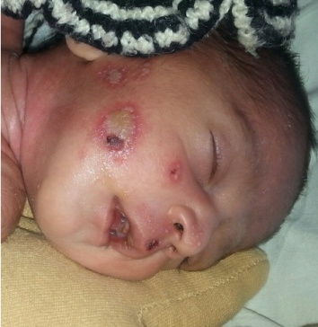
Terapija-aciklovir, oralno ili parenteralno. Da bi se spečila infekcija ploda češće se trudnoća završava operativno – carski rez.

HIV
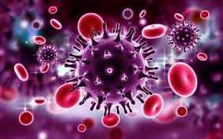
Do HIV infekcije najčešće dolazi u tkz. rizičnim populacijama. Virus ima sposobnost transplacentne, intrapartalne i laktacione transmisije.
Češće se ove trudnoće završavaju operativno-carskim rezom, jer se najčešće plod inficira u toku porođja u 60-70 % slučajeva.
Terapija u trudnoći je kombinacija dva nukleozid analoga ili proteaza inhibitora.

Humani papiloma virus (HPV)
Genitalne HPV infekcije, bilo asimptomatske ili simptomatske su česte i lakše se dijagnostikuju kod muškarca. Humani papiloma virusi su podeljeni u tri grupe: na viruse niskog, srednjeg i visokog onkogenog potencijala.
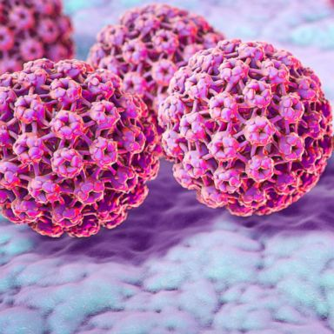
Virusi niskog onkogenog potencijala izazivaju šiljate kondilome, a displazije i karcinom virusi srednjeg i visokog onkogenog potencijala. Šiljati kondilomi se u trudnoći ubrzano umnožavaju i uvećavaju. Promene su često multifokalne, istovremeno prisutne na vulvi, vagini i cerviksu. Ponekad su te promene toliko rasprostranjene da onemogućavaju vaginalni porodjaj.
Terapija se primenjuje kod uznapredovanih promena u trećem trimestru trudnoće da bi se smanjio rizik recidiva pre porođaja. Tretman zavisi od obima, lokalizacije i tipa HPV infekcije. Postoji konzervativni (Aldara krem), destruktivni i hiruški (ekcizioni) tretmani. HPV tipovi 6 i 11 izazivaju laringealnu papilomatozu kod dece. Lečenje šiljatih kondiloma u trudnoći zahteva posebnu pažnju. Odobrene vrste destruktivnog oblika lečenja uključuje krioterapiju tečnim azotom, elektrokoagulaciju, lasersku ablaciju, hiruršku eksciziju te upotrebu trihlorosirćetne kiseline. Ove metode se često povezuju s recidivima kondiloma i povećanim rizikom od krvarenja. Upotreba podofilina i podofilatoksina tokom trudnoće je kontraindikovana zbog mogućeg teratogenog delovanja na fetus. Topikalna primena imikvimod 5% kreme kao terapijske opcije za lečenje spoljašnjih anogenitalnih bradavica u trudnoći je kontroverzna. Uticaj imikvimod 5 % kreme na tok trudnoće nije još u potpunosti jasan. Centar za kontrolu i prevenciju bolesti (CDC) preporučuje izbegavanje korišćenja imikvimoda za vreme trudnoće zbog manjka podataka o mogućim nuspojavama. Istraživanja na životinjama nisu pokazala teratogena ili toksična delovanja imikvimoda na fetus.
Iako u toku porođaja aspiracijom inficiranog materijala često dolazi do infekcije novorođenčeta, kod oko 1/3 slučajeva, utvrđeno je, DNK tipizacijom virusa, da takva deca vrlo retko imaju laringealnu papilomatozu i porođaj se završava carskim rezom samo u slučaju akušerskih indikacija.
Do 2003. godine nalaz anogenitalnih kondiloma kod trudnica bio je apsolutna indikacija za porođaj carskim rezom. Silverberg M i sar. te Smith E i sar. objavljuju 2003./2004. godine istraživanja koja dokazuju kako carski rez ne smanjuje mogućnost prenosa HPV-a na novorođenče. Danas su indikacije za carski rez kondilomi koji mehanički preprečavaju put novorođenčeta ili kondilomi koji mogu dovesti do obilnog krvarenja za vreme porođaja.
Pravovremeno otkrivanje infekcija: Mikrobiološki skrininzi koje sprovodimo tokom trudnoće u 12, 24. i 35. gestacionoj nedelji su zapravo prevencija, a na taj način je omogućeno da se otkriju i infekcije koje prolaze bez simptoma, čime se znatno smanjuje procenat rizika i komplikacije koje mogu nastati kao posledica ovih infekcija.

Multi-Gyn
Multi-Gyn je kompletna linija proizvoda za intimnu negu. Multi-Gyn dovodi do olakšanja intimnih tegoba kao što su neprijatan miris, svrab, peckanje i pojačan sekret i obezbeđuje optimalnu intimnu higijenu.
Multi-Gyn proizvodi obnavljaju i štite normalnu vaginalnu ravnotežu. Ako je vaginalna flora u ravnoteži, ona je prirodno zaštićena od bakterija i gljivica koje uzrokuju tegobe. Kada je ravnoteža poremećena, mogu da se razviju tegobe poput svraba, vaginalnog sekreta, neprijatnog mirisa ili suvoće.
Svi Multi-Gyn proizvodi sadrže 2QR kompleks, koji se dobiva iz biljke Aloe Barbadensis, a deluje tako što fizički blokira vezivanje patogena na ćelije kože i sluznice. Svojom aktivnošću 2QR kompleks štititi od infekcija te je idealan i za prevenciju.

